

СОБРАНИЕ ДЕПУТАТОВ ЦИМЛЯНСКОГО РАЙОНА

РЕШЕНИЕ

24.04.2019 | №207 | г. Цимлянск

О внесении изменений в решение Собрания
депутатов Цимлянского района от 13.06.2017
№ 82 «Об утверждении Правил землепользования
и застройки Саркеловского сельского поселения
Цимлянского района»

В соответствии со ст.31,32,33 Градостроительного кодекса Российской Федерации, руководствуясь Федеральным законом от 06.10.2003№131-ФЗ «Об общих принципах организации местного самоуправления в Российской Федерации», на основании результатов публичных слушаний от 12.03.2019 по обсуждению проектов решений Собрания депутатов Цимлянского района о внесении изменений в Правила землепользования и застройки Калининского сельского поселения от 13.06.2017 № 86, Красноярского сельского поселения от 13.06.2017 № 83, Саркеловского сельского поселения от 13.06.2017 № 82, Маркинского сельского поселения от 13.06.2017 № 85, руководствуясь Уставом муниципального образования «Цимлянский район», Собрание депутатов Цимлянского района

РЕШИЛО:

- Внести в приложение № 2 к решению Собрания депутатов Цимлянского района от 13.06.2017 № 82 «Об утверждении Правил землепользования и застройки Саркеловского сельского поселения Цимлянского района» следующие изменения:
1.1. В графической части статьи 34 «Карта градостроительного зонирования и зон с особыми условиями использования территории ст.Хорошевской Саркеловского сельского поселения» главы 3 выделить зону жилой застройки Ж-1 из зоны развития жилой застройки Ж-2, кадастровый квартал 61:41:0020201, Саркеловское сельское поселение, согласно приложению к настоящему решению.
2. Настоящее решение вступает в силу с момента официального опубликования.
3. Контроль за исполнением настоящего решения возложить на постоянную комиссию по аграрной политике, продовольствию и природопользованию Собрания депутатов Цимлянского района.

Председатель Собрания депутатов –
глава Цимлянского района Л.П. Перфилова

Приложение
к решению Собрания депутатов
Цимлянского района от 24.04.2019 № 207

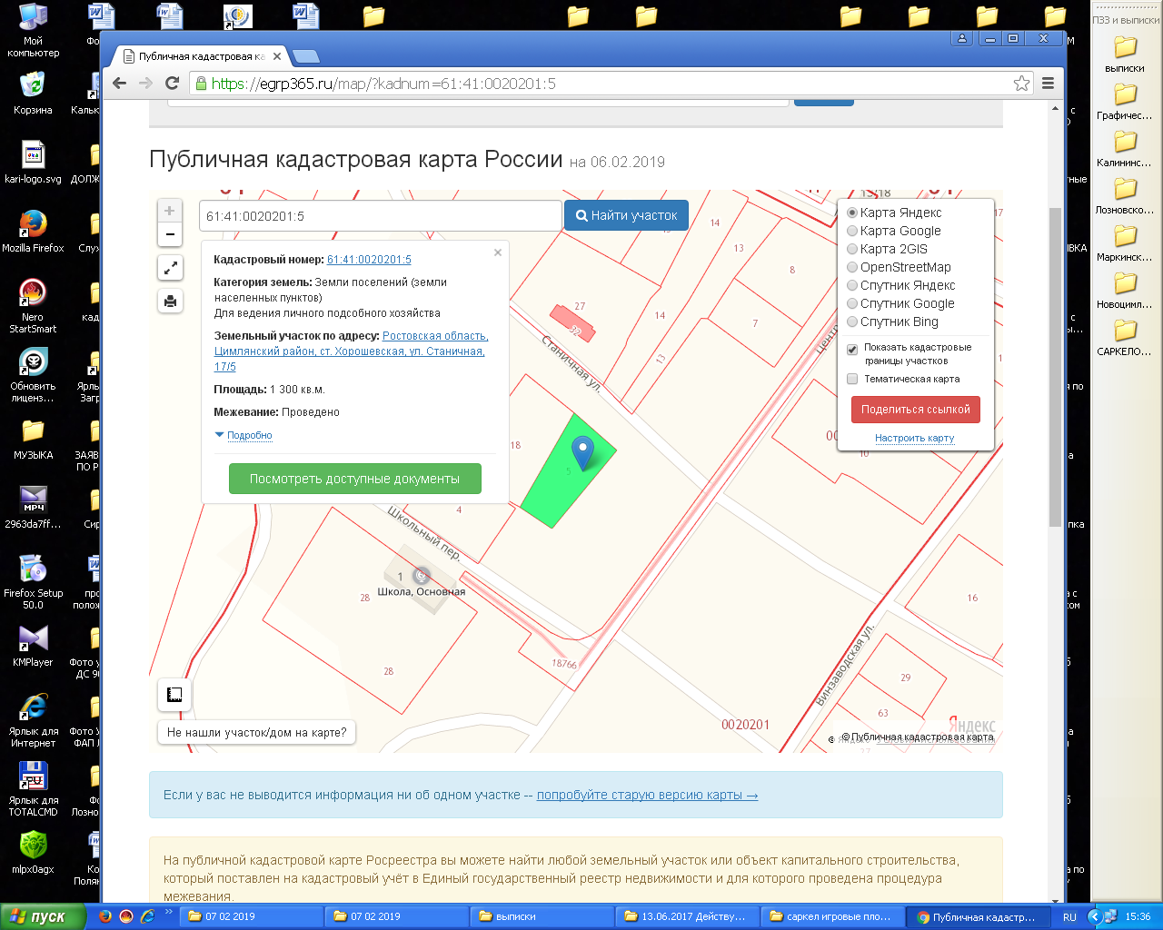
Месторасположение земельного участка планируемого под изменение

территориальной зоны

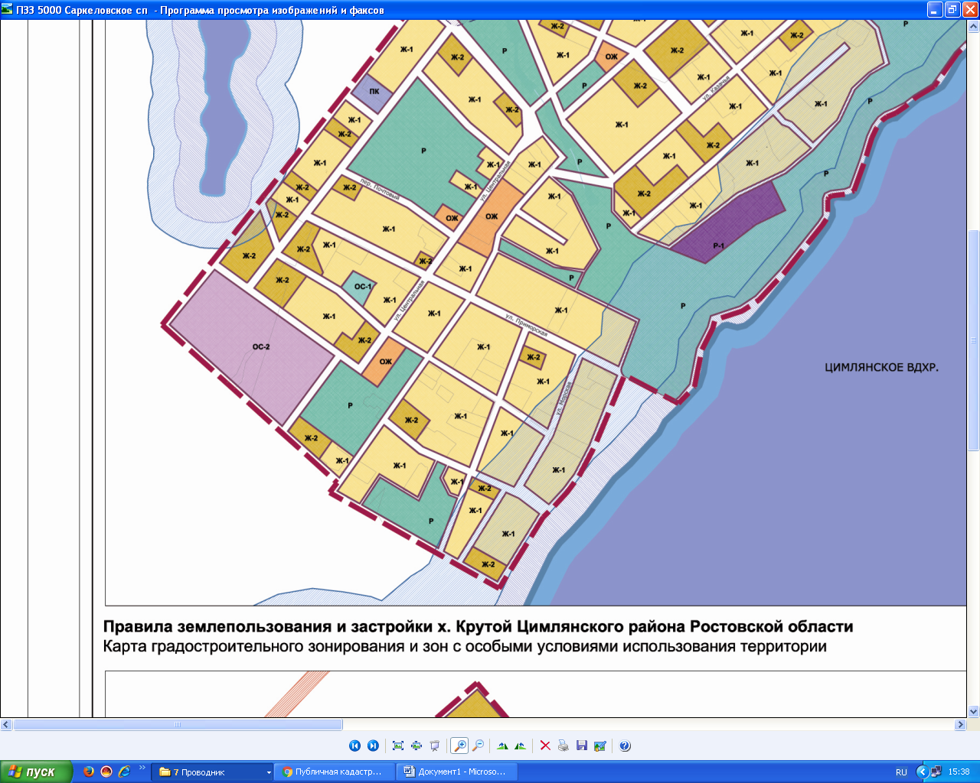

Председатель Собрания депутатов –
глава Цимлянского района Л.П. Перфилова

